La visite des doudous chez le docteur
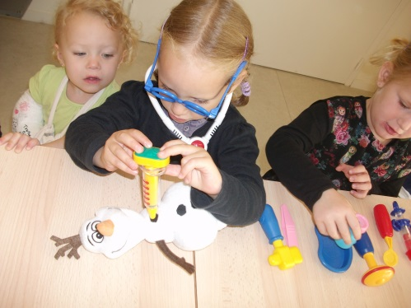 | En langage, nous allons travailler sur la visite des doudous chez le docteur afin de découvrir et d’enrichir le vocabulaire sur ce thème.  Compétences travaillées :  - s’exprimer, échanger dans une situation de jeu de langage  - utiliser le vocabulaire de la toilette quotidienne  vocabulaire attendu  docteur, salutations (bonjour, merci, au revoir), piqûre, pansements, lunettes, sirop, boutons, soigner, malade…  + les parties du corps à nommer pour les différentes maladies

Grille d’évaluation des actions et verbalisations des élèves Photographier et/ou filmer les élèves

Séance 1 | Verbalisation des actions des élèves
Bilan | 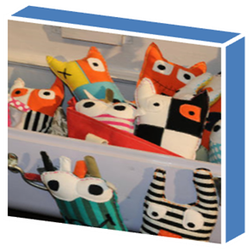

Utilisation du matériel en autonomie dans le coin poupées

Séance 2  Observation des élèves (enseignant en retrait) | Verbalisation des actions des élèves
Bilan

Lors de la séance 2, les élèves ont réutilisé le matériel en autonomie dans le coin poupées ainsi qu’à l’accueil

Séance 3  Raconter ce que l’on a fait  Décrire les photographies de l’activité | Verbalisation des actions des élèves
Bilan

